江苏省扬州中学高三年级2017—2018学年第二学期开学检测
语文试卷
一、语言文字运用（15分）
1.依次填入下列横线处的词语，最恰当的一项是( )
曹雪芹创造性地吸收和运用了中国古代诗歌、绘画等艺术手法，使小说充满了诗情画意。这既表现在宝黛共读《西厢》、黛玉葬花、宝钗扑蝶等众多优美场景的构思中，也表现在人物形象的塑造上。例如林黛玉________的倩影、________的眉眼、________的低泣，以及她所住的那个________的潇湘馆，使她在群芳云集的大观园中，独具一种“风流态度”。
A．静谧高雅 幽怨含情 哀婉缠绵 纤细清丽
B．静谧高雅 哀婉缠绵 幽怨含情 纤细清丽
C．纤弱清丽 幽怨含情 哀婉缠绵 静谧高雅
D．纤细清丽 哀婉缠绵 幽怨含情 静谧高雅
2. 下列各句中，没有语病的一项是( )
A.如果发生疑似心脏病的胸痛，切忌不要盲目走动，以防止病情进一步发展甚至猝死，最有效的办法是立即静卧。
B.总结历史教训，需要深入的民族自省。甲午战争失败的内因，正是清末腐朽至极的观念、制度、官吏所导致的。腐至而殇，腐盛而败，朽极而亡。
C. 新兴国家群体崛起，世界格局发生变化，美国如果不能改变高高在上的霸主心态，不能转变传统对抗的零和思维，发展空间就会受限。
D.法国和平艺术节组委会是一个在全球颇有影响的民间艺术，每年夏季，都要组织全球上百个艺术团体到法国各地巡回演出。
3. 某服装店开业，老板的朋友送来四副贺联，其中最得体的一副是( )
A．锦绣乾坤真事业 经纶山海大文章
B．春满柜台宾客至 货盈橱架利源开
C．丹青夺造化之工 粉黛染山川之色
D．愿将天上云霞色 化作人间锦绣裳
4.依次填入下面一段文字横线处的语句，衔接最恰当的一组是( )
中国书法艺术是中华大地上土生土长、地地道道的民族传统艺术。__________。__________，__________。__________，__________，__________，是中国传统文化的精粹体现和辉煌标本。
①它至今仍是从头至尾、从里到外
②始终保持着地道的中国作风与中国气派
③在生成和发展的过程中，它与中国传统文化始终难解难分
④唯独书法艺术的情况不一样
⑤当然，中国传统文化对古往今来中国的人文、历史乃至一切事物都有深刻的渗透与影响
⑥但那影响毕竟在逐渐淡化
A．⑤⑥③④①② B．⑤⑥③④②①
C．③⑤⑥④①② D．③⑤⑥②①④
5. 阅读下面这幅漫画，对它的寓意理解不贴切的一项是 ( )
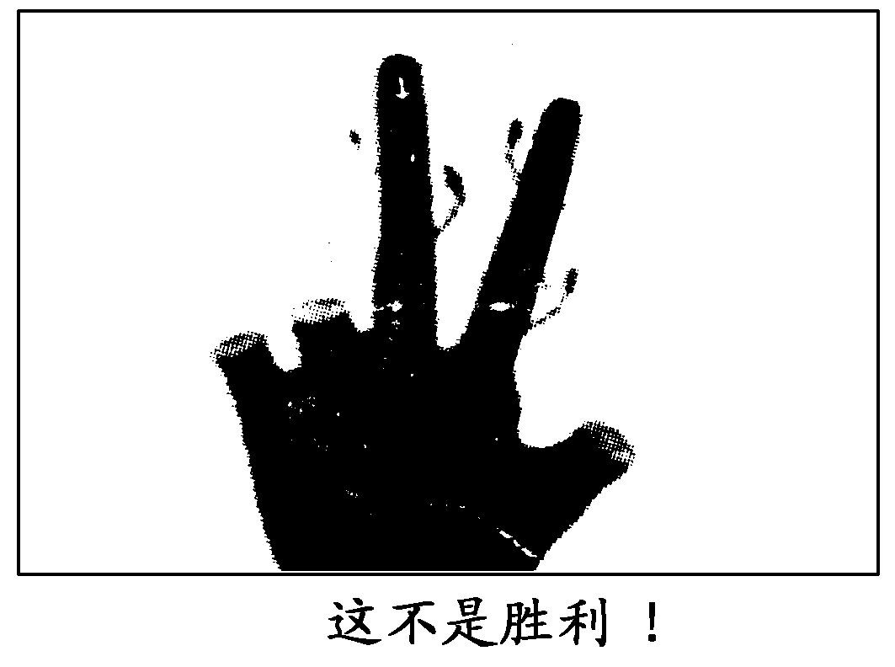
A．多行不义必自毙，人类最终将自食因无知造成的恶果。
B．讽刺了社会上某些人自以为是、高高在上的现象。
C．讽刺了社会上某些人违背自然规律，破坏环境的行为。
D．人类破坏环境自认为胜利，最终将是人类的毁灭。

二、文言文阅读（18分）
阅读下面的文言文，完成6～9题。
潘耒，字次耕，吴江人。生而奇慧，读书十行并下，自经史、音韵、算数及宗乘之学，无不通贯。康熙时，以布衣试鸿博，授检讨，纂修《明史》。上书总裁，言要义八端：宜搜采博而考证精，职任分而义例一；秉笔直而持论平，岁月宽而卷帙简。总裁善其说，令撰《食货志》兼他纪传，自洪武以下五朝稿皆所订定。寻充日讲起居注官，修《实录》、《圣训》。尝应诏陈言，谓：“建言古无专责，梅福以南昌尉言外戚，柳伉以太常博士言程元振，陈东以太学生攻六贼，杨继盛以部曹劾严嵩。本朝旧制，京官并许条陈。自康熙十年宪臣奏请停止，凡非言官而言事为越职。夫人主明目达聪，宜导之使言。今乃禁之，岂盛世事？臣请弛其禁，俾大小臣工各得献替，庶罔上行私之徒，有所忌而不敢肆。于此辈甚不便，于国家甚便也。其在外监司守令，遇地方大利弊，许其条奏。水旱灾荒，州县官得上闻。如此，则民间疾苦无不周知矣。”更请许台谏官得风闻言事，有能奋击奸回者，不次超擢，以作敢言之气。二十三年，分校礼闱，称得士，名益甚。既以布衣进，齿最少，又傲睨不能容人，因此忌者颇众。议起，坐浮躁降调，遂归。
耒有至性，初被征，辞以母老，不获命，乃行。既除官，三牒吏部以独子请终养，卒格于议不果归。逮居丧，哀毁骨立。少受学同郡徐枋、顾炎武。枋殁，周恤其孤孙，而刻炎武所著书，师门之谊甚笃焉。四十二年，圣祖南巡，复原官。大学士陈廷敬欲荐起之，力辞而止。平生嗜山水，登高赋咏，名流折服。有《遂初堂集》。又因炎武《音学五书》为《类音》八卷。炎武复古，耒则务穷后世之变云。当时词科以史才称者，汪琬、吴任臣及耒为最著。
(选自《清史稿·列传二百七十一》，有删改)
6.下列对文中加点词语含义的理解，不正确的一项是( )
A．职任分而义例一 一：统一
B．京官并许条陈 并：并且
C．俾大小臣工各得献替 俾：让
D．卒格于议不果归 格：搁置
7.下列对文中加点词语的相关内容的解说，不正确的一项是( )
A.“日讲起居注官”是清朝的宫廷官职，负责记录整理帝王的言行，作为撰修国史的材料。
B.“超擢”指超越一级或更多等级而晋升官员，一般用于特别有才干或有特殊功勋的人。
C. “礼闱”指古代科举考试之会试，因其为礼部主办，故称礼闱。参加会试的应考者为各省的秀才，录取者称为“贡士”，第一名称为“会元”。
D.“词科”是科举名目之一，主要选拔学问渊博、文辞清丽、能草拟朝廷日常文稿的人才。
8．把文中画横线的句子翻译成现代汉语。（8分）
(1)夫人主明目达聪，宜导之使言。今乃禁之，岂盛世事？

(2)既以布衣进，齿最少，又傲睨不能容人，因此忌者颇众。

9.请结合全文简要概括潘耒的精神品质。（4分）

三、古诗文鉴赏（11分）
阅读下面这首宋词，完成10～11题。
临 江 仙
陈克^{①}
四海十年兵不解，胡尘直到江城^{②}。岁华销尽客心惊。疏髯浑如雪，衰涕欲生冰。
送老齑盐^{③}何处是？我缘应在吴兴。故人相望若为情。别愁深夜雨，孤影小窗灯。
【注】 ①陈克：北宋末南宋初词人。浙江临海人。作者作此词时侨居建康(今江苏南京)。②江城：指建康。③齑盐：腌菜和盐，这里指代养老之处。
10.首起两句“四海十年兵不解，胡尘直到江城”有何作用？请结合全词简要分析。（5分）

11.词中寄寓了作者哪些情感？请结合作品简要分析。（6分）

四、名句名篇默写（8分）
12．补写出下列名句名篇中的空缺部分。
（1）无丝竹之乱耳， 。（刘禹锡《陋室铭》）
（2）皇览揆余于初度兮， 。（屈原《离骚》）
（3）定乎内外之分， 。（庄子《逍遥游》）
（4） ，抱明月而长终。（苏轼《赤壁赋》）
（5）飞湍瀑流争喧豗， 。（李白《蜀道难》）
（6）岂无山歌与村笛， 。（白居易《琵琶行并序》）
（7）长袖善舞， 。（韩非子《韩非子》）
（8）知足不辱， 。（老子《老子》）

五、现代文阅读：文学类文本（20分）
阅读下面的作品，完成13～16题。
女 匪
孙方友
⑴民国十几年的时候，豫东一带活跃着一支女匪。队伍里多是穷苦出身的姑娘，而匪首却是位大家闺秀。至于这位小姐是如何沦入匪道的，已无从考究。她们杀富济贫，不骚扰百姓。打舍绑票，也多是有钱人家。
⑵女匪绑票不同男匪，她们大多是“文绑”，极少动枪动刀。先派一位精明伶俐的女匪徒，化装一番，潜入富豪之家当女仆，混上半年仨月，看熟了道儿，定下日期，等外围接应一到，便轻而易举地抱走了人家的孩子。然后托中人送书一封，好让主家准备钱财。
⑶这一年秋天，她们又抱了陈州一富商之家的独生子。那富商是城里的首富，已娶了七房姨太太，方生下这一后嗣。七夫人很有学识，见娇儿被绑，悲痛欲绝，几经思索，便给女匪首写了一封信：
⑷我愿意长跪在您面前哀求，看在上帝的面子上，把孩子安全地还给我，免除我的痛苦。我以一个母亲和你同属女性的身份，请你三思你所做的事对我全家造成的伤害。我要回孩子的愿望比要世界上任何东西都强烈，我愿意为你做任何事来换回我的儿子，请你告诉我你的条件。
⑸女匪首看了这封感人至深的信，很是欣赏，一时来了兴致，便回信一封：
⑹我不愿跪在任何人的面前，我也不愿别人跪在我的面前。我只请求你看在上帝的面上，把我所需要的东西安全地送给我，免除我的人生之苦。我以一个女性的身份，请你理解你我命运的不同！一哲人说：谁都希望不跟着命运走，到头来，命运却又主宰着那么多人！由于命运之神把我推上了匪道，因而我需要生存和向一切富人报复的愿望比要世界上任何东西都强烈！我愿意为你保全你的儿子，请你拿出三千大洋来，于本月×日在我随时通知你的地点换回你的儿子！为保险起见，请不要告诉任何人！
⑺那夫人接到女匪首的信，颇为惊讶！她万没想到女匪首竟也如此知书识礼，文采照人！她产生了见见那才女的心情，当下准备三千大洋，等到匪首的通知，亲自坐船去了城东的芦苇荡里。
⑻女匪首并不失约，等观察四下无动静后，便威风凛凛地出现在一只小船上。大红斗篷，迎风招展，于碧绿的青纱帐中，犹如一朵硕大的红牡丹，映衬出眉目的秀丽和端庄。七夫人惊愕片刻，才发现那个曾在她府上当过丫环的女匪正逗着她的孩子玩儿，她那颗悬挂的心才落了下来，忙让人亮出大洋，让女匪首过钱。女匪首笑笑，打出一声呼哨，芦苇荡里旋即荡出一叶小舟，上面有女匪二，各佩枪刀，接过大洋过了数，又箭般地驰进芦苇荡的深处，淹没在一望无际的绿色里。这时候，只见女匪打了一下手势，两船靠拢。那女匪递过孩子，交给夫人。可万没想到，孩子竟不愿找他的生身母亲，又哭又号，紧紧地搂抱住了女匪的肩头。
⑼夫人惊诧万分，痛心地流下了泪水，对女匪说：“万没想到，你们首先绑走了孩子的灵魂，令我战栗！”
⑽女匪首大笑，说：“孩子毕竟是孩子，每一个女人向他施舍母爱，他都将会得到温暖！尊敬的夫人，这些是用金钱买不到的！常言说：生身没有养身重！你想过没有，当你抱走你儿子的时候，我的这位妹妹会是什么样的心情呢？”
⑾夫人抬起头，那女匪正在伤心地抹眼泪，好似有着和她同样的悲哀！
⑿夫人感动了，对女匪首央求：“让这位妹子还回我府当丫环吧？”
⒀女匪首望了夫人一眼，说：“由于她已暴露了身份，我认为不太合适！你若想让你的儿子乐乐地回去，夺回那用金钱买不到的东西，可以在我们这里住上几日！”
⒁七夫人秀眉紧蹙，迟疑片刻，毅然上了匪首的小舟……
13.开头第一段有什么作用？（4分）

14.理解文中画线句子的含义。（4分）
（1）你们首先绑走了孩子的灵魂。

（2）生身没有养身重！

15.结合文本，简析女匪首这一形象。（6分）

16.小说结尾写“七夫人秀眉紧蹙，迟疑片刻，毅然上了匪首的小舟”，探究这一情节设计的合理性。（6分）

六、现代文阅读：论述类文本（18分）
阅读下面的文章，完成17～19题。
无争议陷阱
余秋雨
在我们的心理习惯当中，与创新意识最有抵触的是什么呢？是“无争议陷阱”。中国民众长期以来愿意接受一种“无争议”的成果，一有“争议”，就皱眉存疑。这一点，正好与创新意识水火不容。大家知道任何创新，必然是对既有成果的挑战，必然是对过往信条的否定，必然是对公众公认秩序的撼动，也必然是对原定规则的触犯。因此，也必然会引来一大堆争议，而且极有可能形成包围，构成围猎或者围啄。可以肯定地说，没有争议的创新不叫创新，如果一种创新一旦现身就远近都接受，那一定是利用了权势，不可能是真正的创新。
在一个健康发展的时代，“有争议”是一个褒义词，“无争议”是一个贬义词。
中国文化把这个“无争议的陷阱”挖得很大，要求一项创新不仅在专业领域里边无争论，而且最好在民众中也无争议。这种从众的惰性对创新而言是一种更险恶的陷阱。历史上哪有一项真正的社会改革方案或者学术研究成果，一出来就广受民众拥护的？我也是民众的一员，我发现，如果以民众的身份来考虑一项不是我们专业的成果的时候，我们的思维标准一定是陈旧的、世俗的、平庸的。这不能怪民众，因为民众面对一种陌生的创新总会缺少精神扶手，总会惊慌失措，以他们的标准，就很少有创新空间。当不争议创新项目的时候，大家就去争议这个人，使他的创新无法进行。可见，“无争议陷阱”真正是中国文化产生创新空间的最重要的障碍。
据我所见，多数创新即使不被人家争议，创新者本身在待人接物上也确实有很多缺陷。因为他们多数不太合群，而且有点骄傲。他们有时候会面对失败，因此也经常暴露出他们的怨恨、衰弱、愤怒，却又未必有明确的对头，很可能在愤怒自己，就情绪不好。艺术上的创新者那更是这样了，独特的灵魂中的灵感使他们产生非常怪异的习性，对现实世界的超越使他们很难认同世俗的潮流，甚至他们也故意不遵循世俗的规范。因此无论从脾气到外型常常让人觉得难以接受。
对这一切，正常的社会都应该理解和容忍。不能设想一切创新者都是温良恭俭让的完人和圣人。据我观察，一个温良恭俭让的完人是几乎不可能有任何创新的。如果说，对所有创新项目略有争议是可以的，但对创新者的人品却绝对不要争议，因为没有争议的理由。如果老是去争议创新者的人品、习性、性格，那么，中外文化史上那些可爱的人一个也不可能留存。
我们真正要防范的是什么人？要防范的是以“争议”为名目来扼杀创造者的人。在现在中国社会上，这样的人的总数很大，他们是勤恳工作人的百倍，是创造者的百倍。有人说真正的比例可能比这个更大。很奇怪，他们制造了一个个可“争议”的人物，但是自己却避开了“争议”。他们自己就成了洞察一切的评判者，只等待着一切被他们“争议”了的创造者投去求饶的目光。
（节选自凤凰卫视《秋雨时分》，有删改）
17．为什么说“‘有争议’是一个褒义词，‘无争议’是一个贬义词”？（6分）

18．请简要概述本文的论述思路（6分）

19．脑瘫诗人余秀华被社会广泛关注后，有人指责她的作品品味不高，缺乏艺术性；有人质疑她的作品是为了迎合社会流俗，只为赚人眼泪。请结合文意对这种现象产生的原因进行分析。（6分）

七、作文(70分)
20. 阅读下面的材料，根据要求作文。
一些人在黑夜里打手电筒，他们不是谦卑地把光打到远处，照亮道路、田野与山峦，让你自己判断该往哪儿走，而是对着你的眼睛照射，告诉你这就是你需要的一切光明。那一刻在你眼中，除了他们手电里射出的光亮外，你什么也看不见。这种现象称之为“在光明中失明”。
要求：①自选角度，确定立意，不要脱离材料内容及含意的范围。②自选文体（诗歌除外），自拟标题。③不少于800字。④不得套作，不得抄袭。

